НОВОСИБИРСКИЙ ГОСУДАРСТВЕННЫЙ ТЕХНИЧЕСКИЙ УНИВЕРСИТЕТ
Кафедра вычислительной техники
ОТЧЁТ
по лабораторной работе № 2
«Лексический анализатор и интеграция в GUI языкового процессора»
Тема варианта: объявления interface и type (объектный тип) в стиле TypeScript
Выполнил: ______________________ /ФИО, группа/
Проверил: ______________________
Новосибирск, 2026

СОДЕРЖАНИЕ
ВВЕДЕНИЕ
1 Постановка задачи
2 Разработка грамматики
3 Классификация грамматики
4 Метод анализа
5 Диагностика и обработка ошибок
6 Тестовые примеры
7 Листинг программы и структура проекта
ЗАКЛЮЧЕНИЕ
СПИСОК ИСПОЛЬЗОВАННЫХ ИСТОЧНИКОВ
Приложение А — Справка (руководство пользователя)
Приложение Б — Информация о программе

ВВЕДЕНИЕ
Цель лабораторной работы — изучить назначение лексического анализатора (сканера) в структуре компилятора, спроектировать диаграмму состояний конечного автомата для выделения лексем по индивидуальному варианту и реализовать сканер в составе приложения «Yopta Code» (графический языковой процессор на Java/JavaFX).
В отчёте приведены постановка задачи для подмножества TypeScript (объявления `interface` и `type Имя = { ... };`), формальное описание грамматики лексики, классификация по иерархии Хомского, метод анализа (конечный автомат по символам и автомат проверки структуры по потоку лексем), подход к диагностике ошибок, тестовые примеры и ссылки на исходный код в репозитории проекта.

1 Постановка задачи
Требуется разработать лексический анализатор, который:
- принимает на вход многострочную строку (исходный текст редактора);
- выделяет все допустимые лексемы согласно варианту и классифицирует их типы (условные коды 1–22);
- символы и конструкции, не удовлетворяющие правилам варианта, оформляет как ошибку (код 19) с указанием позиции в тексте;
- дополнительно проверяет допустимую последовательность лексем для объявлений `interface Имя { поля };` и `type Имя = { поля };` (обязательные `;` после полей, допускается суффикс `[]` у имени типа, после `}` — `;`);
- интегрирован в GUI: пункт меню «Пуск → Запустить Анализ кода», вывод в таблицу (код, тип, лексема, местоположение), переход курсора к позиции ошибки по щелчку.
Ограничение варианта: в объявлении `type` после знака `=` поддерживается только объектный тип в фигурных скобках `{ ... }`, а не примитивный псевдоним вида `type T = string;`.
Реализация: класс ru.nstu.yopta.TypeScriptInterfaceScanner, модель лексемы — ru.nstu.yopta.Lexeme. Подробное описание кодов и примеры вывода дублируются в README.md репозитория.

2 Разработка грамматики
Различают два уровня формального описания.

2.1 Лексика (поток символов → лексемы)
Алфавит терминалов VT включает латинские буквы, цифру «_», разделители `{ } ; : [ ] =`, пробельные символы и перевод строки. Нетерминал «Идентификатор» задаётся обычным для языков программирования правилом: начало с буквы или `_`, далее буквы, цифры или `_`. Ключевые слова `type`, `interface` и встроенные имена типов (`string`, `number`, …) распознаются как лексемы того же лексического класса «слово», после чего выполняется классификация по словарю.
Упрощённая праворекурсивная схема для идентификатора (в нотации, близкой к БНФ):
Id → L | L Tail
Tail → L Tail | D Tail | _ Tail | ε
L → a | b | … | z | A | … | Z
D → 0 | 1 | … | 9
Одиночные разделители и пробельные последовательности описыются локальными правилами конечного автомата (см. раздел 4). Пустая входная строка порождает одну лексему с кодом 5 («пустая строка»).

2.2 Структура объявления (поток лексем)
На уровне последовательности лексем корректное объявление удобно задать контекстно-свободной схемой (для спецификации, не обязательно леволинейной):
Program → Decl | Decl Program
Decl → kw_interface Id { Fields } ; | kw_type Id = { Fields } ;
Fields → ε | Field Fields
Field → Id : Type opt_array ;
Type → builtin_type | Id
opt_array → ε | [ ]
Здесь нетерминалы kw_interface, kw_type, builtin_type соответствуют уже выделенным лексемам сканера.

3 Классификация грамматики
Согласно иерархии Хомского, грамматика языка лексем над алфавитом исходного текста (без учёта вложенности скобок на этапе сканирования отдельных лексем) является регулярной (автоматной, тип 3): её можно задать праволинейными продукциями и распознать детерминированным конечным автоматом с конечным числом состояний.
Язык корректных объявлений с произвольной вложенностью фигурных скобок в теле типа не является регулярным (требуется согласование открывающих и закрывающих `{` `}`). В программе проверка структуры реализована конечным автоматом по лексемам с дополнительной целочисленной памятью — счётчиком braceDepth, что по выразительности соответствует контекстно-свободному уровню; при строгой академической формулировке полный синтаксис тела относится к грамматикам типа 2.

4 Метод анализа
Реализованы два последовательных этапа.
1) Сканирование символов: обход текста с позициями (строка, столбец), конечный автомат с начальным состоянием «ожидание начала лексемы» и ветвью накопления идентификатора/ключевого слова; разбор односимвольных лексем; классификация слов по словарю (ключевые слова объявления, встроенные типы, прочий идентификатор).
2) Валидация структуры: второй проход по списку лексем — переключатель состояний State (ожидание `interface`/`type`, имени, `=`, `{`, полей `Id : Type`, завершающие `}` и `;` и т. д.) с учётом braceDepth.
Рисунок 1 — Диаграмма состояний лексического автомата (из README.md проекта).
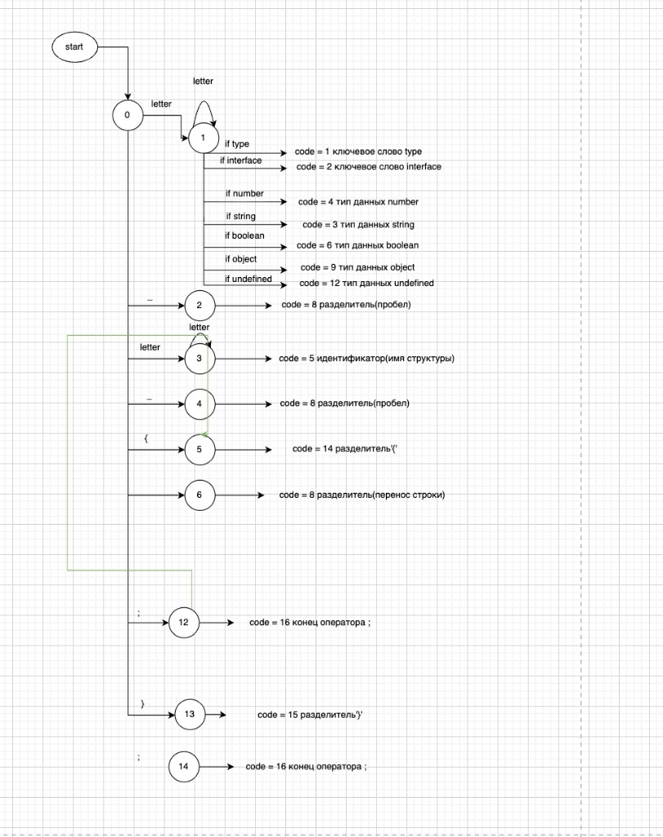

5 Диагностика и обработка ошибок

5.1 Метод Айронса (теоретическая справка)
Метод Айронса предназначен для нейтрализации синтаксических ошибок при разборе с построением дерева: при несовпадении входного символа с ожиданиями формируется множество остаточных символов недостроенных поддеревьев, выполняется пропуск входа до допустимого префикса и выбор куста для «подвешивания» продолжения цепочки.

5.2 Реализация в проекте Yopta Code
В данной работе явное дерево разбора не строится; используется практичная стратегия панико-режима на автомате проверки структуры:
- при нарушении ожидаемой конструкции во входной цепочке лексем добавляется синтетическая лексема с кодом 19 и поясняющим текстом («ожидается ';'», «лишняя '}'» и т. п.);
- анализ не останавливается: автомат переходит в состояние, позволяющее продолжить разбор следующих фрагментов (в т. ч. следующее объявление);
- для подавления «осколков» ошибочно распознанных слов применяются флаги suppressMalformedWordLine и suppressMalformedTypeTailLine — часть последующих лексем на той же строке игнорируется до пробела, перевода строки или `;`.
Таким образом, цель — информативная диагностика для пользователя редактора, а не полное восстановление дерева вывода по методу Айронса для произвольной КС-грамматики.

6 Тестовые примеры
Ниже — характерные случаи (подробные таблицы вывода см. README.md). Рекомендуется дополнить раздел скриншотами из приложения (аналогично рисункам 4–9 примера отчёта).

Пример 1 — корректное объявление interface
interface A { x: number; };

Пример 2 — недопустимый символ в типе
interface T { a: string@; };

Пример 3 — многострочный ввод
interface Box {
w: number;
h: number;
};

Пример 4 — пропуск «;» после типа поля
interface M {
name: string
age: number;
};

Пример 5 — объявление type с объектным типом
type Point = { x: number; y: number; };
Автоматизированные модульные тесты: класс TypeScriptInterfaceScannerTest (JUnit 5) в каталоге src/test/java.

7 Листинг программы и структура проекта
Полный листинг приведён в системе контроля версий. Ключевые файлы:
- src/main/java/ru/nstu/yopta/TypeScriptInterfaceScanner.java — сканер и валидация;
- src/main/java/ru/nstu/yopta/Lexeme.java — модель лексемы;
- src/main/java/ru/nstu/yopta/Main.java — JavaFX-интерфейс, меню, таблица лексем;
- src/main/resources/i18n/messages_ru.properties — строки интерфейса;
- README.md — постановка, коды лексем, тесты;
- build.gradle — Java 25, JavaFX 22, RichTextFX, JUnit.

ЗАКЛЮЧЕНИЕ
В ходе работы реализован лексический анализатор для подмножества TypeScript (объявления interface и type с объектным типом), выполнена проверка структуры потока лексем, обеспечена интеграция с графическим редактором Yopta Code и наглядный вывод результатов с локализацией ошибок.

СПИСОК ИСПОЛЬЗОВАННЫХ ИСТОЧНИКОВ
Шорников Ю.В. Теория и практика языковых процессоров : учеб. пособие / Ю.В. Шорников. – Новосибирск: Изд-во НГТУ, 2004.
Gries D. Designing Compilers for Digital Computers. New York, John Wiley, 1971.
Документация README.md проекта yopta_compiler (постановка варианта и тесты).

Приложение А — Справка (руководство пользователя)
Приложение оформлено по аналогии с примером отчёта; конкретные скриншоты необходимо снять с запущенного приложения (`./gradlew run`).

Меню приложения Yopta Code (русская локализация)
Файл: создание, открытие, открытие проекта, сохранение, сохранить как, автосохранение.
Правка: отмена, повтор, вырезать, копировать, вставить, удалить, выделить всё.
Пуск: запуск и остановка отладки/запуска, настройка команды запуска, «Запустить Анализ кода» — вызов сканера по тексту активной вкладки.
Вид: настройки (размер шрифта редактора и панели вывода, язык интерфейса).
Справка: вызов справки, о программе.
Нижняя панель содержит вкладки «Терминал», «Вывод», «Сборка», «Лексемы»; результаты лексического анализа отображаются на вкладке «Лексемы».

Приложение Б — Информация о программе
Программа Yopta Code — учебный языковой процессор с редактором кода на базе RichTextFX и графическим интерфейсом JavaFX.
Язык реализации: Java 25. Система сборки: Gradle. GUI: JavaFX 22.
Техническое задание лабораторной № 2: см. README.md и методические указания курса «Теория формальных языков и компиляторов».

